Q168 Scheda creata il 25 febbraio 2025
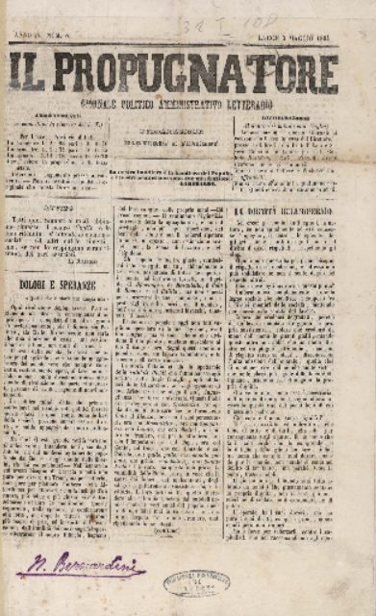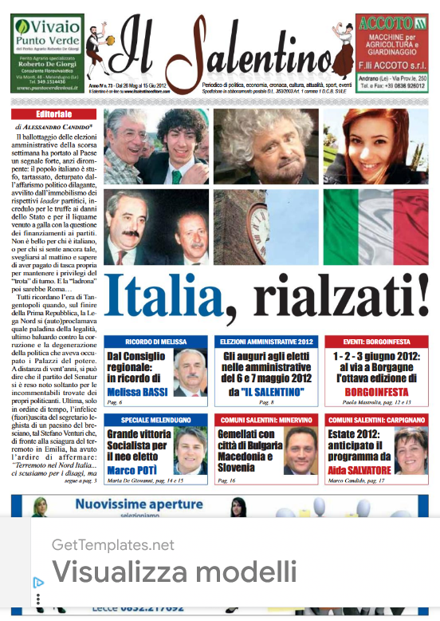
Descrizione storico-bibliografica
Il *salentino. - Anno 1, n. 1 (1 maggio 1848)-anno 1, n. 15 (4 settembre 1848). - Lecce : Stab. tip. F. Del Vecchio, 1848. – 1 volume ; 27 cm. ((Settimanale. - NAP0236658

Il *salentino : giornale politico-letterario-artistico. - [Anno 1 (1861)-Anno 3(1863)]. - Lecce : tip. A. Simone, 1861-1863. – 3 volumi ; 43 cm. ((Settimanale. - Dal 1863 il sottotitolo cambia in: giornale ebdomadario politico-letterario-artistico. - Il tipografo varia. - Il formato varia. - IEI0105592
Il *propugnatore : giornale politico, sociale, amministrativo, letterario. – Lecce : Tip. eredi M. Maggi, 1864-1898. – 35 volumi ; 31 cm. ((Trisettimanale; poi settimanale. – Il sottotitolo varia: giornale politico, commerciale, amministrativo, agronomico. - Il tipografo varia. - Il formato varia. - Descrizione basata su: anno 4, n. 8 (3 maggio 1864). - IEI0104521; CFI0420685
Continuazione di: Il *salentino [non posseduto]
Copia digitale:
-1864-1890; 1894-1898 a: http://www.internetculturale.it/it/913/emeroteca-digitale-italiana/periodic/testata/8166
-1883 a: http://www.internetculturale.it/it/913/emeroteca-digitale-italiana/periodic/testata/8166

Il *salentino : periodico di politica e attualità. - Anno, n. 1 (febbraio 1957)-anno 2 (1958). - Lecce : Tip. Giuseppe Guido e figli, 1957-1958. – 2 volumi in folio. - CUBI 527911. - BNI 1957-13341. - CUB0707134

Il *salentino : periodico del Salento di politica, economia, religione, cronaca, cultura, sport, eventi. - Anno 1, n. 1 (20 dicembre 2008)-anno 4 (2012). - Melendugno : Il salentino, [2008-2012]. – 4 volumi : ill. ; 38 cm. ((Settimanale. - CFI0727342
Copia digitale: 56(2011); n.64(2011); n.71(2012); n. 73 (2012); n.74(2012)

Soggetto: Salento - Periodici

